«به نام خدا»

تکلیف شماره یک: مطالعه و تحلیل اپلیکیشن طب لند (tebland)

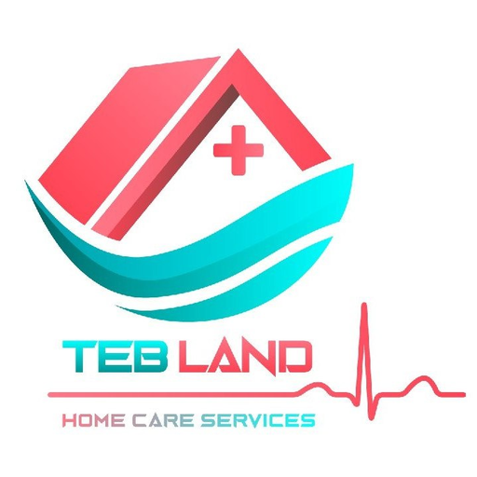

طب لند چیست؟

طب‌لند، در حوزه سلامت الکترونیکی فعالیت می کند که نقطه کلیدی و متمایز کننده این اپلیکیشن، بهره گیری از اطلاعات مکانی کاربران نهایی و ارائه کنندگان خدمات سلامت محور است. مخاطبان اصلی این استارت آپ کلیه خانواده ها و افراد نیازمند به خدمات مبتنی بر مکان در حوزه سلامت (پزشکی و پرستاری) مانند نگهداری اطفال، نگهداری سالمندان، تزریقات و سایر رسیدگی های غیراورژانس و قابل ارائه در منزل می باشد.

چگونه نصب کنیم؟

این اپلیکیشن به راحتی از طریق اپ های بازار، playstore و Appstore براحتی و بسیار user friandly قابل دانلود و نصب می باشد. حجم این اپ حدو 8 مگابایت می باشد.

دلیل افزایش استفاده از اپ های آنلاین:

در عصر جدید که انسانها به دلیل مشغله زیاد کاری، صرف وقت در ترافیک های کلان شهر ها همیشه با معضل کمبود وقت مواجه هستندو گاهاً از خیلی از خواسته ها و ملزومات خود چشم پوشی می کنند که این سهل انگاری خصوصاً در زمینه های دسترسی به خدمات پزشکی ممکن است در دراز مدت خطر جانی برای افراد داشته باشد و یا دست کم با امراض کهنه شده در بدن نیاز به طول درمان و صرف هزینه و وقت بیشتر جهت دستیابی به سلامتی داشته باشند. لذا با همت متخصصین فناوری در دنیا و مخصوصاً کشور عزیزمان ایران این دغدغه ها دیده شده و برای رفع این مسائل برنامه های کاربردی با فرآیندی کاربر پسند به صورت رایگان در اختیار انسانها قرار گرفته است، تا با نصب آن روی گوشی های هوشمند خود براحتی و در موازات اینکه برای کسب درآمد و امورات روزانه در بیرون از منزل و در ترافیک های سنگین کلان شهرهایی چون تهران قرار گرفته اند بتوانند در اولین و کوتاه ترین لحظه فراغت با دسترسی به اینترنت با کمک اپ های آنلاین با پزشک مورد نظر تماس گرفته و مشاوره لازم را دریافت نمایند و با خرید آنلاین تجهیزات پزشکی و ویزیت و مراقبت از افراد بستری و سالمندان خود در منزل، آرامش بیشتری داشته باشند.

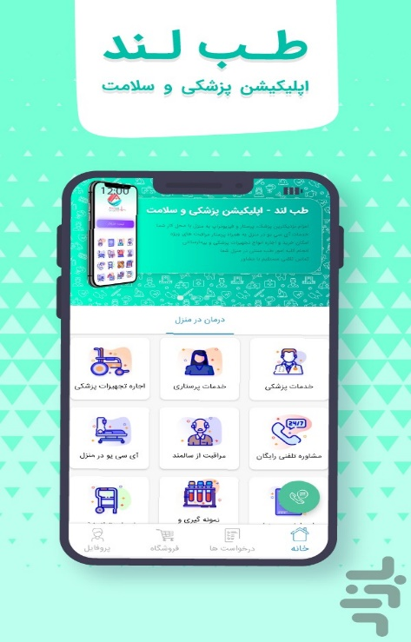در ذیل به چند دلیل عمده دیگر بر اساس نظر کارشناسان حوزه فناوری در خصوص دلایل افزایش استفاده از اپ های آنلاین اشاره می کنم:

* تسریع و افزایش کیفیت اطلاع‌رسانی و برندسازی
* کاربردپذیری بالا و سریع
* ارتباط دو طرفه شرکت ها با مشتریان
* هزینه کمتر و سودآوری بیشتر.
* نیاز نداشتن به دانش و تخصص خاصی
* قابلیت استفاده در هر مکان

کاربرد اپلیکیشن طب لند:

از آنجایی که از اسم این اپ برمی آید یک برنامه پزشکی آنلاین است که می تواند در 24 ساعت شبانه روز به کاربران خود در خصوص مسائل مختلف پزشکی به خصوص در زمینه های مراقبت بیماران بستری در منزل و سالمندان به صورت تلفنی مشاوره دهد جالب تر آنکه کلیه خدمات گفته شده در برنامه دقیقاً در منزل با کیفیت مطلوب قابل دریافت است.

* 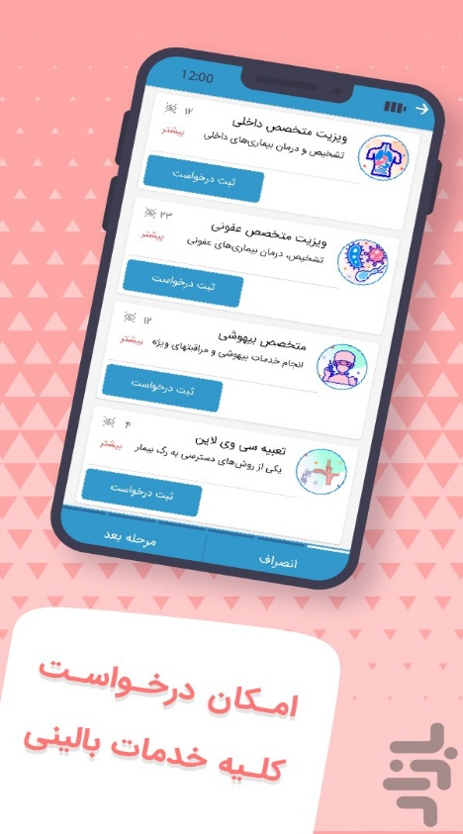پرستاری
  + تزریق وریدی
  + وصل سرم
  + سوند معده
  + سوند مثانه
  + گاواژ
  + نوار قلب
  + تنقیه
  + تست قندخون
  + فشارخون
  + پانسمان ساده
* شنوایی سنجی
  + سنجش شنوايی
  + مشاوره سمعك
* 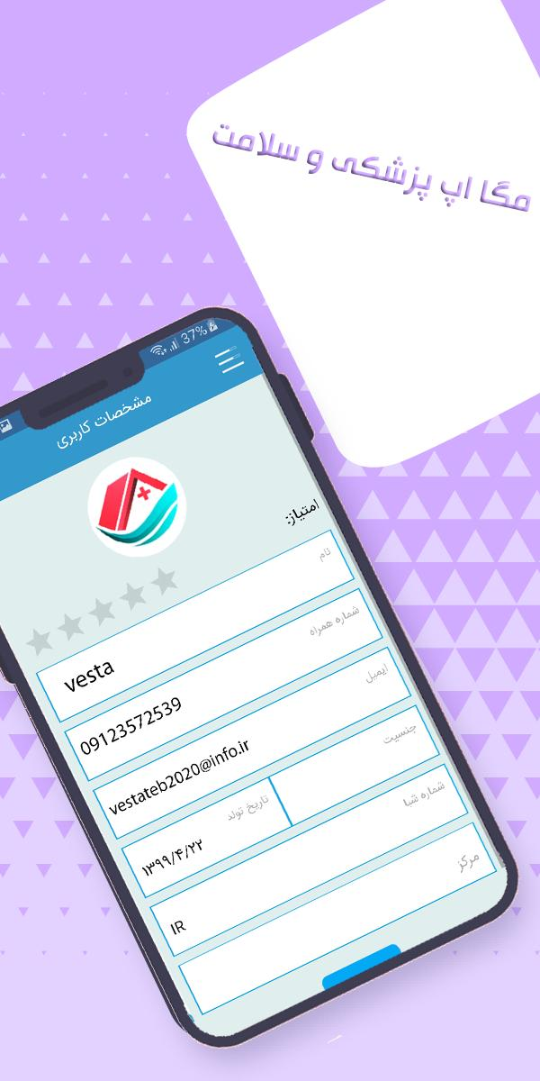پزشک عمومی
* آی سی یو در منزل
* پرستار سالمند
* مامایی
* متخصص عفونی
* آزمایشگاه
* متخصص اطفال
* رادیولوژی
* گفتاردرمانی
* سونوگرافی
* متخصص مغزواعصاب
* متخصص ارتوپدی
* اجاره و خرید تجهیزات پزشکی
  + ونتیلاتور
  + ویلچر
  + 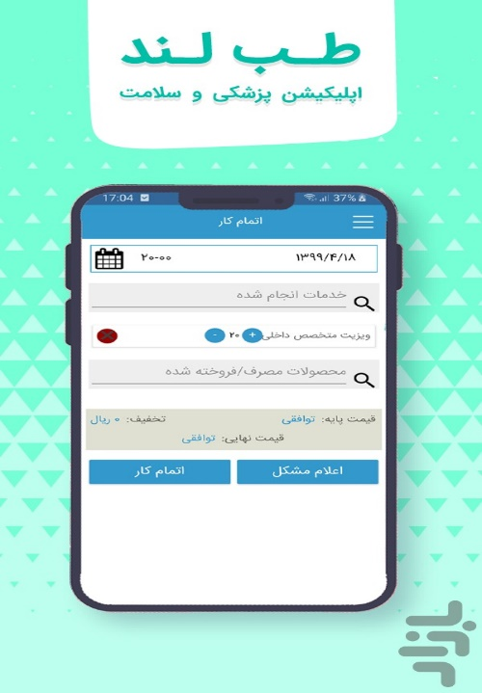کپسول اکسیژن
  + دستگاه ساکشن
  + تشک مواج
  + تخت بیمار
  + واکر
  + فتوتراپی بیمار
* دیابت
* پرستار کودک
* فیزیوتراپی
  + افزایش قدرت و انعطاف پذیری بدن
  + \*افزایش تحرک و آزادی حرکت کردن
  + \*تنفس راحت
  + \*کاهش درد
  + \*کمک به استقامت وجلوگیری از مصدومیت
* متخصص قلب
* پرستار کودک
  + لباس پوشاندن
  + غذا دادن
  + حمام کردن
  + تعویض پوشک
* پیش دیابت و دیابت

از زردی تا تعویض خون در نوزادان

مزایای اپلیکیشن طب لند:

* استفاده از کادر مجرب و دارای مجوز های لازم در زمینه پزشکی
* 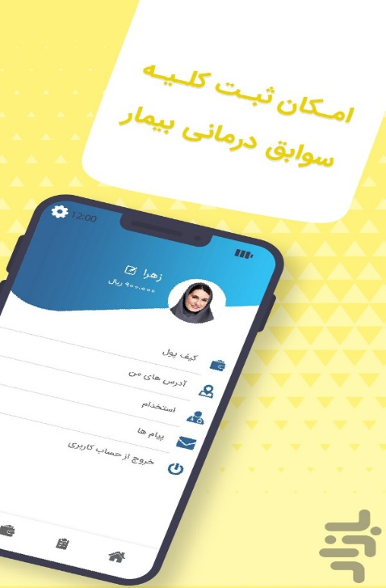داشتن سایت جهت آشنایی با برنامه و کلیه نکات مفید در خصوص حوزه های مختلف خدمات به کاربران
* امکان دانلود اپ از سایت طب لند
* امکان دانلود نسخ ios، اندروید و تحت وب اپلیکیشن طب لند
* امکان نظر سنجی از کاربران
* توضیحات کامل در سای و خود اپ در خصوص نحوه استفاده و پرداخت خدمات
* انیمیشن زیبا و طراحی رنگارنگ اپلیکیشن
* سوالات متداول و پرسش و پاسخ در سایت

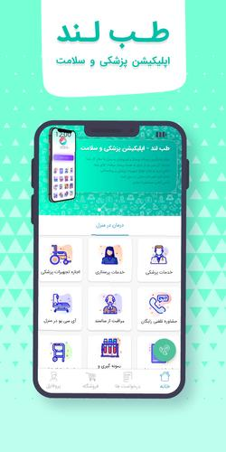

معایب اپلیکیشن طب لند:

* وابسته به اینترنت بودن برنامه چون در زمان قطع اینترنت همراهان بیماران یا خود بیماران دچار اضطراب می شوند.
* عدم پاسخگویی سریع بر اساس تجربه شخصی
  + من خودم مورد پزشکی خاصی نداشتم و تنها سوالم این بود که آیا این اپ در تهران کاربردی است و یا شهرستان ها را هم پوشش می دهد؟ بنابراین دیروز مورخ 25/08/99 ساعت حدود 15:00 از طریق اپ طب لند تماس گرفتم خانمی جواب داد و بنده سوالم رو مطرح کردم. ایشان در جواب شماره تماس بنده را گرفتند و گفتند با شما تماس می گیریم.!!!!! تا به امروز مورخ 26/08/99 کسی به من زنگ نزد و فیدبکی نگرفتم و خودم شخصا در سایت در قسمت سوالات متداول پاسخم را یافتم.
* 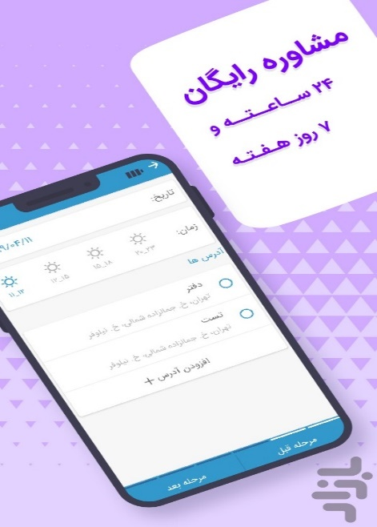محدودیت جغرافیایی

تا اینجا خلاصه ای از نحوه عملکرد برنامه طب لند ارائه شد، پیشنهاد میکنم برای دریافت اطلاعات تکمیلی به سایت <https://tebland.ir> مراجعه بفرمایید.

«باتشکر از حسن توجه شما»